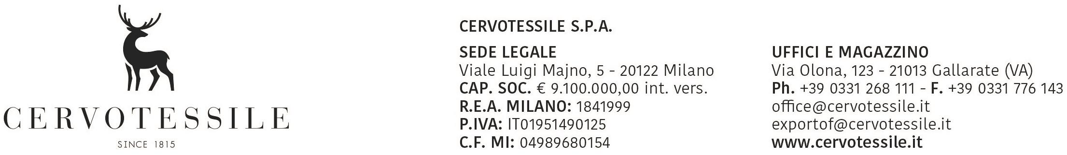

LI, 30/05/2017 Spett.le Agenzia delle Dogane

Livorno

Il sottoscritto ARTINO OLIVETTO nato a BATTAGLIA TERME il 23/07/1956 e residente a CAIRATE in qualità di Responsabile Amministrativo della ditta CERVOTESSILE SPA, consapevole della responsabilità e degli obblighi stabiliti dalla vigente normativa comunitaria, e delle sanzioni penali richiamate dall'art.76 del d.p.r. 28.12.2000 n.445, in caso di dichiarazioni mendaci e formazione o uso di atti falsi,

DICHIARA

Che le merci descritte nella/e fattura/e n. 17008000 ,del 30/05/2017 soddisfano le condizioni richieste per ottenere il certificato di circolazione EUR1, in particolare dichiara che le merci di cui sopra:

A) Sono state prodotte nel nostro stabilimento e rispondono alle norme in materia di origine preferenziale negli scambi UE e _____________________________________

B) Sono state acquistate da fornitori nazionali/comunitari e rispondono alle norme in materia di origine preferenziale negli scambi verso ______________________ come da dichiarazione del fornitore depositata presso i nostri uffici emessa in conformità al reg. CE n.1207/2001

C) Sono state ottenute in _______________________ (paese e/o gruppo di paesi) e rispondono alle norme in materia di origine preferenziale con ________________________ (paese e/o gruppo di paesi) come da documentazione in nostro possesso (documenti di importazione, fatture ecc..)

A riscontro delle condizioni sopra dichiarate oltre alla documentazione prodotta contestualmente alla domanda di rilascio del certificato EUR1, si impegna espressamente a fornire all' Autorità Doganale qualsiasi altra prova documentale o giustificazione che quest'ultima richieda, nonchè ad accettare ogni eventuale controllo.

Per quanto sopra, con la presente, conferisce espresso incarico alla Ditta Isa Spedizioni srl Livorno a formulare alla Dogana di competenza, domanda di rilascio del certificato EUR1 in relazione alle merci descritte nella fattura di cui sopra;

La Ditta Isa Spedizioni srl Livorno viene autorizzata a compiere tutto quanto necessario per l'ottenimento del certificato EUR1 ed è fin d'ora espressamente manlevata da qualsiasi responsabilità legata direttamente o indirettamente all' espletamento delle procedure oggetto del presente incarico.

In fede

Allegato:Copia doc. identita'